**СПЕЦИФИКАЦИЯ СУММАТИВНОГО ОЦЕНИВАНИЯ ЗА 4 ЧЕТВЕРТЬ**

**Обзор суммативного оценивания за 4 четверть**

**Длительность:** 40 минут

**Количество баллов:** 20

**Типы заданий:**

**МВО** – задания с множественным выбором ответов;

**КО** – задания, требующие краткого ответа;

**РО** – задания, требующие развернутого ответа.

**Структура суммативного оценивания**

В суммативном оценивании за четверть используются различные типы заданий: вопросы с множественным выбором ответа, вопросы, требующие краткого, развернутого ответа.

Данный вариант состоит из 8 заданий, включающих вопросы с множественным выбором ответа, с кратким и развернутым ответами.

В вопросах с множественным выбором ответов обучающийся выбирает правильный ответ из предложенных вариантов ответов.

В вопросах, требующих краткого ответа, обучающийся записывает ответ в виде слова или короткого предложения.

**Характеристика заданий суммативного оценивания за 4 четверть**

|  |  |  |  |  |  |  |  |  |
| --- | --- | --- | --- | --- | --- | --- | --- | --- |
| **Раздел** | **Проверяемая цель** | **Уровень мыслительных навыков** | **Кол. заданий\*** | **№ задания\*** | **Тип задания\*** | **Время на выполнение, мин\*** | **Балл\*** | **Балл за раздел** |
| 5.4A Гунны | 5.3.1.2 Объяснять формирование древних государственных объединений | Знание и понимание | 6 | 1-6 | МВО | 13 | 6 | 6 |
| 5.3.2.2 Определять отношения первых государственных объединений на территории Казахстана с соседними странами | Знание и понимание |
| 5.4В Сарматы | 5.3.1.1 Показывать расселение племенных союзов на карте | Применение | 1 | 7 | КО | 7 | 3 | 3 |
| 5.4.С Обзор истории Древнего Казахстана | 5.4.2.3 Объяснять формирование Великого Шелкового пути | Применение | 1 | 8 | РО | 20 | 11 | 11 |
| **ИТОГО:** |  |  | **8** | **-** | **-** | **40** | **20** | **20** |
| *Примечание: * - разделы, в которые можно вносить изменения* | | | | | | | | |

**Задания суммативного оценивания**

**за 4 четверть по предмету "История Казахстана"**

**Задание 1. Выберите истинные и ложные утверждения об истории гуннов.**

|  |  |  |  |
| --- | --- | --- | --- |
| **№** | **Утверждение** | **Правда** | **Ложь** |
| 1 | Первоначально гунны населяли территория от Алтая до плато Ордос |  |  |
| 2 | Китай для защиты своих северных границ от гуннов построил Великую Китайскую стену. |  |  |
| 3 | В 55 г. государство гуннов распалось на 2 группы |  |  |
| 4 | Во время первой волны волны переселения гунны захватили всю территорию Казахстана. |  |  |
| 5 | Армия гуннов во главе с Чжи Чжи в 441-447 гг. совершили ряд походов на Восточную Римскую империю. |  |  |
| 6 | В 453 г. после смерти Аттилы начинается распад государства гуннов. |  |  |

[6]

**7.** Отметьте на карте: 1) направления переселения сарматов, 2) Государство сарматов, 3) гуннское государство.

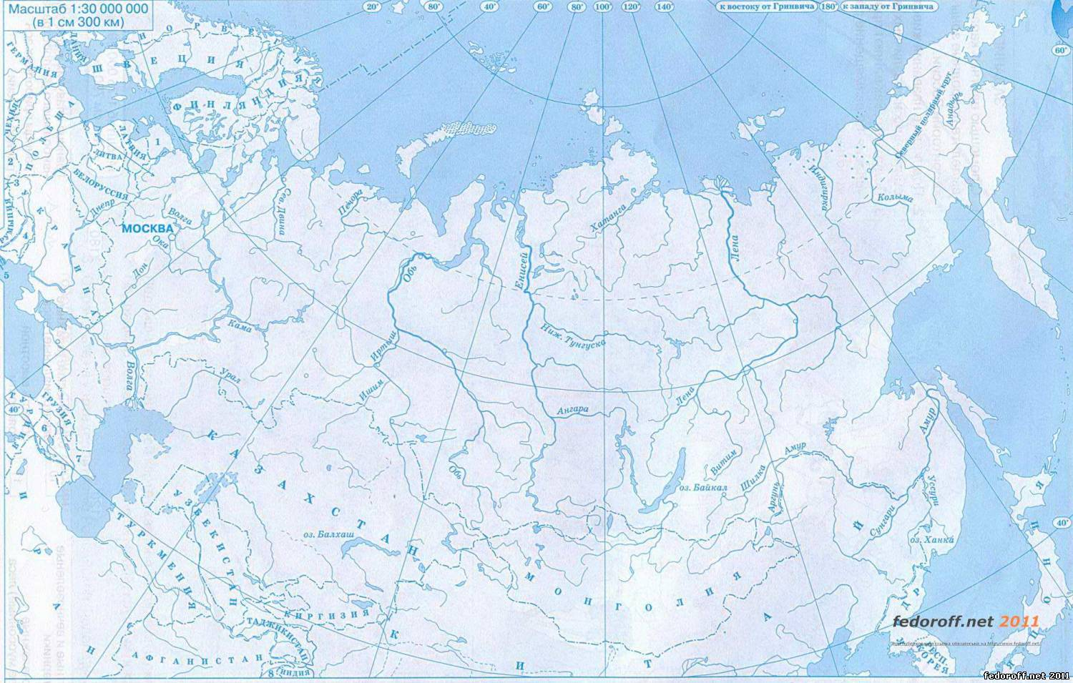

[6]

8. Ответьте на вопросы.

1. Какие существовали предпосылки возникновения Великого Шелкового пути? (не менее 3-х)

2. Какие функционировали трассы Великого Шелкового пути? (не менее 2-х)

3. Какие товары вывозились из Казахстана? (не менее 3-х)

4. Как Великий Шелковый путь повлиял на жизнь и быт кочевников? (не менее 3-х последствий)

[11]

**Схема выставления баллов**

|  |  |  |  |
| --- | --- | --- | --- |
| **№** | **Ответ** | **Балл** | **Дополнительная информация** |
| 1-6 | 1 ложь | 1 |  |
| 2 правда | 1 |
| 3 ложь | 1 |
| 4 ложь | 1 |
| 5 ложь | 1 |
| 6 правда | 1 |
| 7 | Картинки по запросу ғұндар картасы | 3 | Принимаются верные альтернативные ответы. |
| 8 | 1. Желание распространить свое влияние на соседние государства. Торговля шелком, сохраняя монополию на производство. Наладить дипломатические отношения с государствами расположенными к Западу от Китая.  2. Южный Казахстан-города Сайрам, Туркестан, Отрар, Тараз-Центральная Азия-Кавказ-Европа.  Сирия — Иран — Средняя Азия — Южный Казахстан — Таласская долина — Чуйская долина — Иссык-Кульская котловина — Восточ­ный Туркестан 3. Лошади, пушнина, кошмы.  4. Взаимообогащение оседлой и кочевой культур.  Распространение религий.  Установление дипломатических взаимоотношений между государствами. | 11 | Принимаются верные альтернативные ответы. |
| **Итого 20** | | | |